ОТЧЕТ
о выполнении лабораторной работы №4
Дисциплина «Оптимизация веб-приложений»
Тема: «Семантическое ядро, структура сайта и вёрстка страниц (тематика — доставка еды)»
Специальность: 09.02.07 Информационные системы и программирование
Квалификация: Разработчик веб и мультимедийных приложений

Выполнил: Чеголин А.М.
Студент группы: 4ИСИП-923
Преподаватель: Рыбаков А.С.
Дата: «08» октября 2026 г.

Цель работы:
Научиться собирать семантическое ядро, формировать на его основе технические файлы сайта (robots.txt, sitemap.xml) и выполнять базовую вёрстку HTML-страниц под собранные запросы.
Теоретическая часть:
Семантическое ядро (СЯ) — упорядоченный набор поисковых запросов, по которым сайт должен находиться в выдаче. Запросы различают по частотности (ВЧ, СЧ, НЧ), конкуренции и интенту: информационный (человек что-то выясняет), навигационный (ищет конкретный сайт), транзакционный (готов оформить заказ) и коммерческий (выбирает, где заказать). Кластеризация — группировка запросов по совпадению топ-URL выдачи или по леммам; каждой группе соответствует своя страница сайта.
robots.txt — текстовый файл в корне сайта, который управляет индексацией. Директивами Disallow закрывают служебные и дублирующие адреса, Clean-param склеивает адреса с метками, Sitemap указывает роботам карту сайта. sitemap.xml — XML-файл со списком адресов сайта, который ускоряет обход и индексацию.
Этап 1. Сбор семантического ядра
Тематика — доставка еды (вариант 1 из задания). Ядро собрано в Яндекс.Wordstat: брались общие запросы по доставке еды, запросы по кухням (пицца, суши, бургеры), по времени работы и по цене. Частотность указана за месяц, интент и кластер определены по смыслу запроса.
Всего в ядро вошло 39 запросов: коммерческих 26, транзакционных 7, информационных 5, навигационный 1 (по названию бренда FoodGo). Полная таблица:
№ | Запрос | Частотность (Wordstat) | Интент | Кластер
1 | доставка еды | 850 000 | коммерческий | Главная (общие запросы)
2 | доставка еды на дом | 120 000 | коммерческий | Главная (общие запросы)
3 | заказать еду с доставкой | 45 000 | транзакционный | Главная (общие запросы)
4 | доставка пиццы | 320 000 | коммерческий | Пицца
5 | доставка суши | 280 000 | коммерческий | Суши
6 | доставка бургеров | 60 000 | коммерческий | Бургеры
7 | доставка еды круглосуточно | 25 000 | коммерческий | Круглосуточная доставка
8 | доставка еды недорого | 18 000 | коммерческий | Акции и скидки
9 | как заказать доставку еды | 3 200 | информационный | Блог (информационные статьи)
10 | сколько стоит доставка еды | 2 100 | информационный | Блог (информационные статьи)
11 | доставка еды москва | 90 000 | коммерческий | Главная (общие запросы)
12 | еда на дом | 74 000 | коммерческий | Главная (общие запросы)
13 | доставка еды в офис | 14 000 | коммерческий | Главная (общие запросы)
14 | заказать еду домой | 12 000 | транзакционный | Главная (общие запросы)
15 | доставка еды рядом со мной | 9 400 | коммерческий | Главная (общие запросы)
16 | служба доставки еды | 8 100 | коммерческий | Главная (общие запросы)
17 | foodgo доставка еды | 390 | навигационный | Главная (общие запросы)
18 | доставка еды с оплатой картой | 2 400 | транзакционный | Главная (общие запросы)
19 | пицца на дом | 65 000 | коммерческий | Пицца
20 | заказать пиццу | 48 000 | транзакционный | Пицца
21 | пицца с доставкой | 33 000 | коммерческий | Пицца
22 | горячая пицца с доставкой | 5 200 | коммерческий | Пицца
23 | суши на дом | 52 000 | коммерческий | Суши
24 | заказать суши | 27 000 | транзакционный | Суши
25 | роллы с доставкой | 19 000 | коммерческий | Суши
26 | сет суши с доставкой | 6 800 | коммерческий | Суши
27 | бургеры на дом | 11 000 | коммерческий | Бургеры
28 | заказать бургеры | 4 900 | транзакционный | Бургеры
29 | бургеры с доставкой | 3 600 | коммерческий | Бургеры
30 | доставка еды ночью | 4 200 | коммерческий | Круглосуточная доставка
31 | круглосуточная доставка еды | 3 100 | коммерческий | Круглосуточная доставка
32 | доставка еды 24 часа | 2 700 | коммерческий | Круглосуточная доставка
33 | бесплатная доставка еды | 7 300 | коммерческий | Акции и скидки
34 | промокод на доставку еды | 1 900 | транзакционный | Акции и скидки
35 | скидки на доставку еды | 1 600 | коммерческий | Акции и скидки
36 | акции на доставку еды | 880 | коммерческий | Акции и скидки
37 | как работает доставка еды | 1 400 | информационный | Блог (информационные статьи)
38 | какой сервис доставки еды лучше | 1 100 | информационный | Блог (информационные статьи)
39 | можно ли заказать еду ночью | 590 | информационный | Блог (информационные статьи)

Из таблицы видно, что ядро не ограничено ВЧ-запросами: высокочастотные («доставка еды», 850 000) задают главную страницу, а НЧ-запросы вроде «можно ли заказать еду ночью» дают конкретные темы для текстов. Приложение с таблицей в формате Excel приложено к работе отдельным файлом.

Этап 2. Кластеризация и структура сайта
Запросы сгруппированы в семь кластеров. Каждому кластеру соответствует страница или раздел сайта:
Кластер | Что входит | Страница (URL) | Запросов
Главная (общие запросы) | общие запросы по доставке еды | / | 11
Пицца | доставка пиццы на дом | /pizza/ | 5
Суши | доставка суши и роллов | /sushi/ | 5
Бургеры | доставка бургеров | /burgers/ | 4
Круглосуточная доставка | заказы ночью и 24 часа | /round-the-clock/ | 4
Акции и скидки | недорого, промокоды, бесплатная доставка | /promo/ | 5
Блог (информационные статьи) | как и сколько стоит | /blog/ | 5

Структура сайта построена на основе кластеров:
/ — Главная
/pizza/ — Доставка пиццы
/sushi/ — Доставка суши
/burgers/ — Доставка бургеров
/round-the-clock/ — Круглосуточная доставка
/promo/ — Акции и скидки
/blog/ — Блог
/blog/kak-zakazat/ — Как заказать доставку
/blog/skolko-stoit/ — Сколько стоит доставка
/contacts/ — Контакты

Информационные запросы кластера «Блог» в отдельные страницы не выносились: ответы на них («как заказать доставку еды», «сколько стоит доставка еды») даны текстом на главной странице. Разделы «Круглосуточно», «Акции» и «Контакты» тоже сделаны блоками главной, отдельных адресов у них нет.

Этап 3. Создание robots.txt
Файл robots.txt размещён в корне сайта. Содержимое:
User-agent: *
Allow: /
Disallow: /admin/
Disallow: /cart/
Disallow: /checkout/
Disallow: /search/
Disallow: /?utm_
Disallow: /?from=
Disallow: /&

User-agent: Yandex
Allow: /
Disallow: /admin/
Disallow: /cart/
Disallow: /checkout/
Disallow: /search/
Clean-param: utm_source&utm_medium&utm_campaign&utm_content&utm_term

User-agent: Googlebot
Allow: /
Disallow: /admin/
Disallow: /cart/
Disallow: /checkout/
Disallow: /search/

Host: https://chegolin123.github.io
Sitemap: https://chegolin123.github.io/optimizaciya-veb-prilozhenij/foodgo/sitemap.xml

Пояснения по блокам:
User-agent: * — правила для всех роботов; Allow: / открывает сайт целиком.
Disallow: /admin/, /cart/, /checkout/, /search/ — закрыты служебные разделы: админка, корзина, оформление заказа и поиск, чтобы они не попадали в индекс.
Disallow: /?utm_, /?from=, /& — закрыты адреса с метками и параметрами: это дубли одной и той же страницы.
Блок User-agent: Yandex повторяет запреты и добавляет Clean-param: робот склеивает адреса, различающиеся только utm-метками, и не считает их разными страницами.
Блок User-agent: Googlebot — те же запреты для робота Google.
Host: https://chegolin123.github.io — главное зеркало сайта, Sitemap: ... — полный адрес карты сайта для автоматического поиска.

Файл открывается по адресу https://chegolin123.github.io/optimizaciya-veb-prilozhenij/foodgo/robots.txt и отдаётся сервером с кодом 200.
Этап 4. Создание sitemap.xml
Карта сайта собрана из страниц, которые есть на сайте: главная и три категории. Разделы, оставшиеся блоками главной, в карту не включены, чтобы в ней не было несуществующих адресов.
<?xml version="1.0" encoding="UTF-8"?>
<urlset xmlns="http://www.sitemaps.org/schemas/sitemap/0.9">
<url>
<loc>https://chegolin123.github.io/optimizaciya-veb-prilozhenij/foodgo/</loc>
<lastmod>2026-10-08</lastmod>
<changefreq>daily</changefreq>
<priority>1.0</priority>
</url>
<url>
<loc>https://chegolin123.github.io/optimizaciya-veb-prilozhenij/foodgo/pizza/</loc>
<lastmod>2026-10-08</lastmod>
<changefreq>weekly</changefreq>
<priority>0.9</priority>
</url>
<url>
<loc>https://chegolin123.github.io/optimizaciya-veb-prilozhenij/foodgo/sushi/</loc>
<lastmod>2026-10-08</lastmod>
<changefreq>weekly</changefreq>
<priority>0.8</priority>
</url>
<url>
<loc>https://chegolin123.github.io/optimizaciya-veb-prilozhenij/foodgo/burgers/</loc>
<lastmod>2026-10-08</lastmod>
<changefreq>weekly</changefreq>
<priority>0.7</priority>
</url>
</urlset>

Пояснения: loc — полный адрес страницы; lastmod — дата последней правки; changefreq — частота обновления (главная меняется ежедневно, категории еженедельно); priority проставлен по частотности кластера: пицца (320 000) — 0.9, суши (280 000) — 0.8, бургеры (60 000) — 0.7.
Карта проверена валидатором xml-sitemaps.com: результат «Sitemap is valid: Yes», ошибок и предупреждений нет.
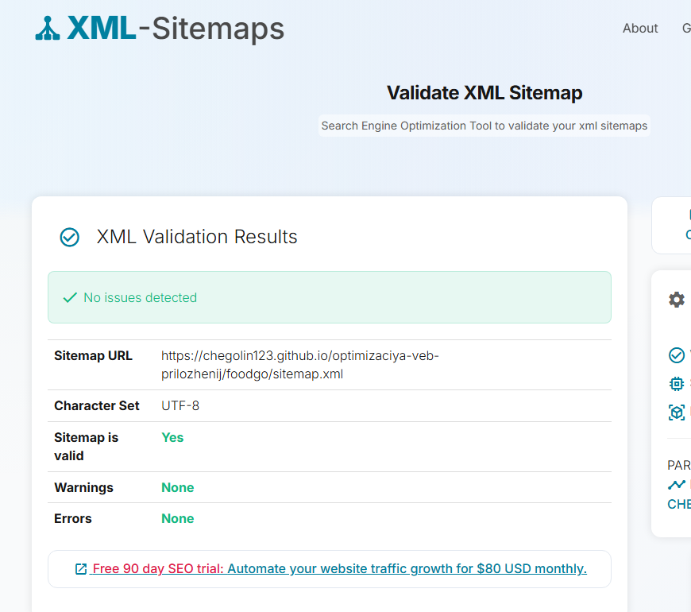
Рис. 1 – проверка sitemap.xml валидатором xml-sitemaps.com: ошибок нет
Файл открывается по адресу https://chegolin123.github.io/optimizaciya-veb-prilozhenij/foodgo/sitemap.xml (код 200) и указан в robots.txt.

Этап 5. Вёрстка сайта
Свёрстаны главная страница и три внутренние: доставка пиццы, суши и бургеров. Стили вынесены в отдельный файл css/style.css: он задаёт сетку категорий и карточек товаров, цвета, липкую шапку и медиазапрос для узких экранов. Разметка на семантических тегах header, nav, main, section и footer, у каждой страницы уникальные title и description под свой кластер, один H1, сквозное меню; на внутренних страницах добавлены хлебные крошки.
Листинг файла стилей css/style.css:
* { box-sizing: border-box; margin: 0; padding: 0; }
body {
font-family: -apple-system, "Segoe UI", Roboto, Arial, sans-serif;
color: #222;
line-height: 1.5;
}
.container { max-width: 1140px; margin: 0 auto; padding: 0 20px; }
.header {
background: #fff;
border-bottom: 1px solid #eee;
padding: 16px 0;
position: sticky; top: 0; z-index: 10;
}
.header .container {
display: flex; justify-content: space-between; align-items: center;
}
.logo { font-size: 24px; font-weight: 700; color: #e63946; text-decoration: none; }
.nav a { margin-left: 20px; text-decoration: none; color: #222; }
.nav a:hover { color: #e63946; }
.hero {
background: linear-gradient(135deg, #ffe0e0, #fff5e0);
padding: 80px 0; text-align: center;
}
.hero h1 { font-size: 40px; margin-bottom: 16px; }
.hero p { font-size: 18px; margin-bottom: 24px; }
.btn {
display: inline-block;
background: #e63946; color: #fff;
padding: 14px 32px; border-radius: 8px;
text-decoration: none; font-weight: 600;
}
.btn:hover { background: #c1272d; }
.categories { padding: 60px 0; }
.categories h2 { text-align: center; margin-bottom: 32px; font-size: 32px; }
.cat-list {
display: grid;
grid-template-columns: repeat(auto-fit, minmax(240px, 1fr));
gap: 20px; list-style: none;
}
.cat-list a {
display: block; padding: 24px; border-radius: 12px;
background: #f8f8f8; text-decoration: none; color: #222;
transition: transform .2s;
}
.cat-list a:hover { transform: translateY(-4px); }
.cat-list h3 { margin-bottom: 8px; }
.seo-text { padding: 40px 0; background: #fafafa; }
.seo-text h2 { margin-bottom: 16px; }
.seo-text a { color: #e63946; }
.products {
display: grid;
grid-template-columns: repeat(auto-fit, minmax(220px, 1fr));
gap: 20px; margin: 32px 0;
}
.product { padding: 20px; border: 1px solid #eee; border-radius: 12px; }
.product button {
margin-top: 12px; padding: 8px 16px;
background: #e63946; color: #fff; border: none;
border-radius: 6px; cursor: pointer;
}
.breadcrumbs { margin: 20px 0; color: #777; font-size: 14px; }
.footer { padding: 24px 0; background: #222; color: #ccc; text-align: center; }
@media (max-width: 768px) {
.hero h1 { font-size: 28px; }
.nav a { margin-left: 12px; font-size: 14px; }
}
Листинг главной страницы index.html:
<!DOCTYPE html>
<html lang="ru">
<head>
<meta charset="utf-8">
<meta name="viewport" content="width=device-width, initial-scale=1">
<title>Доставка еды на дом за 30 минут — FoodGo</title>
<meta name="description" content="Доставка еды на дом и в офис: пицца, суши, бургеры и ещё 500 блюд. Круглосуточно, бесплатная доставка от 1000 ₽.">
<meta name="keywords" content="доставка еды, доставка еды на дом, заказать еду с доставкой, доставка пиццы, доставка суши, доставка бургеров, доставка еды круглосуточно">
<link rel="stylesheet" href="css/style.css">
</head>
<body>
<header class="header">
<div class="container">
<a class="logo" href="index.html">FoodGo</a>
<nav class="nav">
<a href="pizza/index.html">Пицца</a>
<a href="sushi/index.html">Суши</a>
<a href="burgers/index.html">Бургеры</a>
<a href="#round-the-clock">Круглосуточно</a>
<a href="#promo">Акции</a>
<a href="#contacts">Контакты</a>
</nav>
</div>
</header>

<main>
<section class="hero">
<div class="container">
<h1>Доставка еды на дом за 30 минут</h1>
<p>Пицца, суши, бургеры и ещё 500 блюд. Круглосуточно. Бесплатная доставка от 1000 ₽.</p>
<a class="btn" href="pizza/index.html">Заказать еду</a>
</div>
</section>

<section class="categories">
<div class="container">
<h2>Что заказать</h2>
<ul class="cat-list">
<li>
<a href="pizza/index.html">
<h3>Доставка пиццы</h3>
<p>от 30 минут</p>
</a>
</li>
<li>
<a href="sushi/index.html">
<h3>Доставка суши</h3>
<p>свежая рыба</p>
</a>
</li>
<li>
<a href="burgers/index.html">
<h3>Доставка бургеров</h3>
<p>сочно и быстро</p>
</a>
</li>
</ul>
</div>
</section>

<section class="seo-text">
<div class="container">
<h2>Доставка еды на дом и в офис</h2>
<p>Мы организуем доставку еды на дом по всей Москве. Заказать еду с доставкой можно круглосуточно. Недорогая доставка еды: бесплатно от 1000 ₽, при меньшей сумме заказа — 149 ₽.</p>
<p>Как заказать доставку еды: выберите блюдо, укажите адрес и оплатите онлайн. Курьер привезёт заказ за 30 минут. Сколько стоит доставка еды, видно сразу при оформлении — доплат за срочность нет.</p>
<p><a href="pizza/index.html">Выбрать блюдо →</a></p>
</div>
</section>

<section class="seo-text" id="round-the-clock">
<div class="container">
<h2>Круглосуточная доставка</h2>
<p>Принимаем заказы 24 часа в сутки и без выходных. Ночью работают пицца и бургеры, кухня закрывается только на санитарный час.</p>
</div>
</section>

<section class="seo-text" id="promo">
<div class="container">
<h2>Акции и скидки</h2>
<ul>
<li>Вторая пицца — со скидкой 50 %.</li>
<li>Промокод GO300 — 300 ₽ на первый заказ.</li>
<li>Недорогая доставка еды: бесплатно от 1000 ₽ каждый день.</li>
</ul>
</div>
</section>
</main>

<footer class="footer" id="contacts">
<div class="container">
<p>Телефон: 8 800 000-00-00. Почта: zakaz@foodgo.example</p>
<p>Москва, ул. Примерная, 1. Ежедневно, круглосуточно.</p>
<p>© 2026 FoodGo. Все права защищены.</p>
</div>
</footer>
</body>
</html>
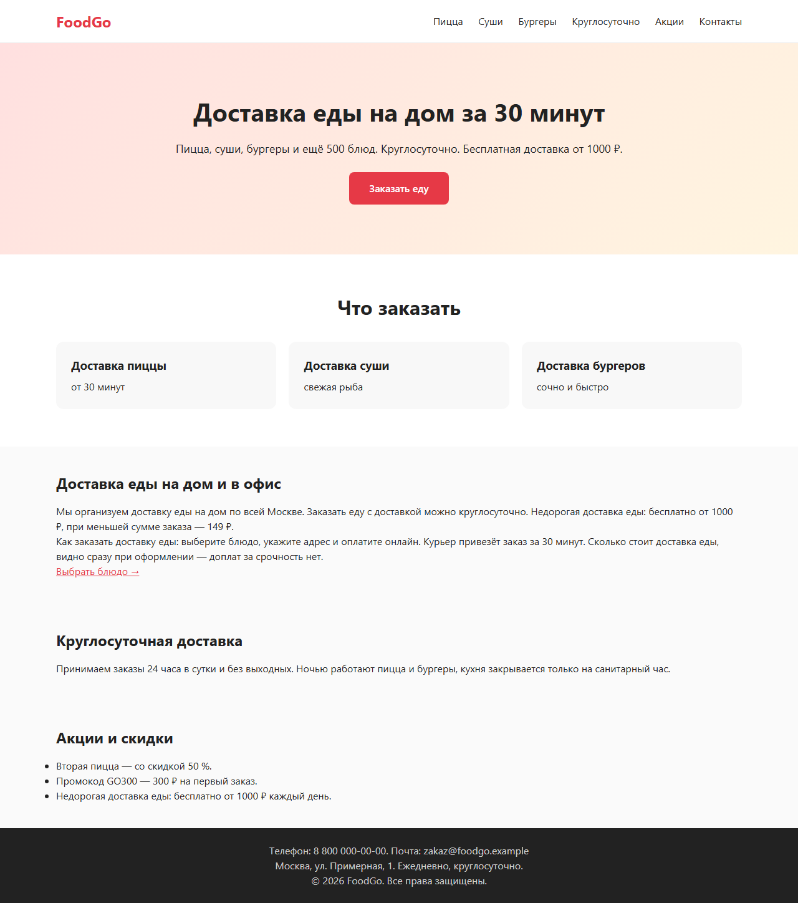
Рис. 2 – главная страница FoodGo в браузере

Листинг страницы доставки пиццы pizza/index.html:
<!DOCTYPE html>
<html lang="ru">
<head>
<meta charset="utf-8">
<meta name="viewport" content="width=device-width, initial-scale=1">
<title>Доставка пиццы на дом за 30 минут — FoodGo</title>
<meta name="description" content="Заказать пиццу с доставкой на дом: «Маргарита» и «Пепперони». Горячая пицца на тонком или пышном тесте, доставка по Москве за 30 минут.">
<meta name="keywords" content="доставка пиццы, доставка пиццы на дом, заказать пиццу, пицца с доставкой">
<link rel="stylesheet" href="../css/style.css">
</head>
<body>
<header class="header">
<div class="container">
<a class="logo" href="../index.html">FoodGo</a>
<nav class="nav">
<a href="../index.html">Главная</a>
<a href="../sushi/index.html">Суши</a>
<a href="../burgers/index.html">Бургеры</a>
<a href="../index.html#round-the-clock">Круглосуточно</a>
<a href="../index.html#promo">Акции</a>
<a href="../index.html#contacts">Контакты</a>
</nav>
</div>
</header>

<main>
<div class="container">
<p class="breadcrumbs"><a href="../index.html">Главная</a> / Доставка пиццы</p>
<h1>Доставка пиццы на дом</h1>
<p>Заказать пиццу с доставкой на дом за 30 минут. Горячая, свежая, на тонком или пышном тесте.</p>
<div class="products">
<div class="product">
<h3>Маргарита</h3>
<p>590 ₽</p>
<button type="button">В корзину</button>
</div>
<div class="product">
<h3>Пепперони</h3>
<p>690 ₽</p>
<button type="button">В корзину</button>
</div>
</div>
</div>
</main>

<footer class="footer">
<div class="container">
<p>Телефон: 8 800 000-00-00 · <a href="../index.html#contacts">Контакты</a></p>
<p>© 2026 FoodGo. Все права защищены.</p>
</div>
</footer>
</body>
</html>
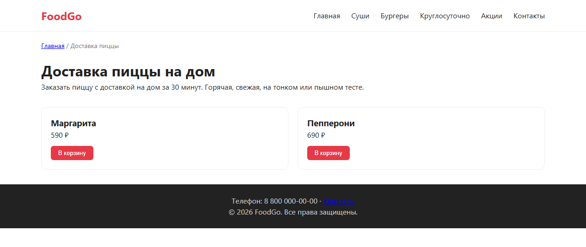
Рис. 3 – страница «Доставка пиццы» в браузере
Страницы sushi/index.html и burgers/index.html свёрстаны по тому же шаблону. Отличаются заголовки, описания и меню:
<title>Доставка суши на дом — FoodGo</title>
<meta name="description" content="Свежие суши и роллы с доставкой на дом: «Филадельфия» и «Калифорния». Готовим после заказа, привозим за 30 минут по Москве.">
<h1>Доставка суши на дом</h1>
<h3>Филадельфия</h3>
<p>890 ₽</p>
<h3>Калифорния</h3>
<p>490 ₽</p>

<title>Доставка бургеров на дом — FoodGo</title>
<meta name="description" content="Сочные бургеры с доставкой на дом: чизбургер и бургер с говядиной. Котлеты жарим на гриле, привозим за 30 минут по Москве.">
<h1>Доставка бургеров на дом</h1>
<h3>Чизбургер</h3>
<p>350 ₽</p>
<h3>Бургер с говядиной</h3>
<p>420 ₽</p>

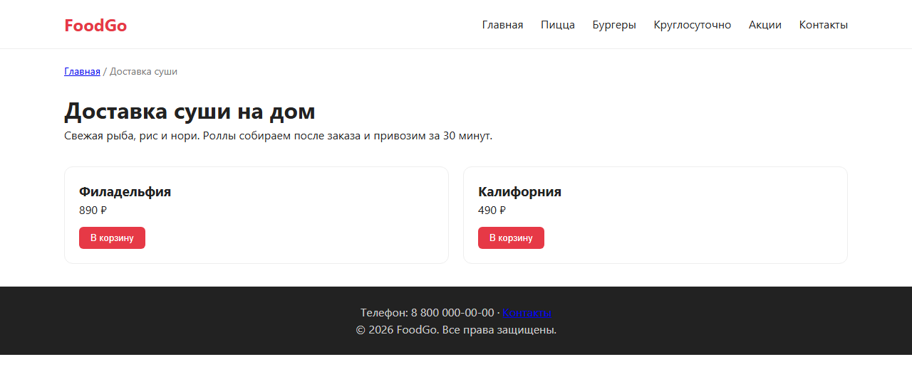
Рис. 4 – страница «Доставка суши» в браузере
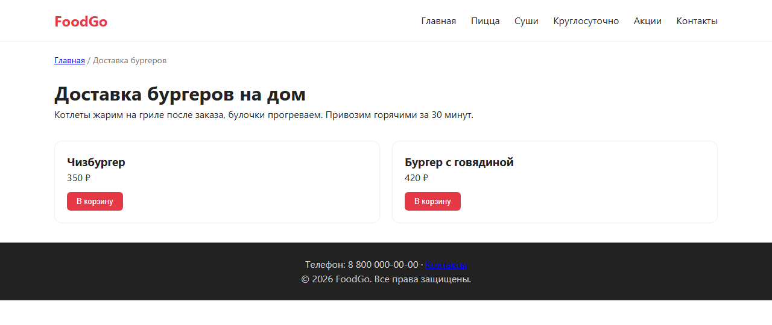
Рис. 5 – страница «Доставка бургеров» в браузере
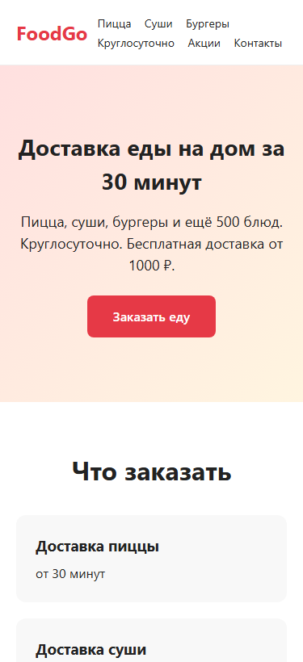
Рис. 6 – главная страница на экране 375 px: медиазапрос уменьшает заголовок и меню

Контрольные вопросы
1. Что такое семантическое ядро и зачем оно нужно?
Ответ: Это набор поисковых запросов, по которым сайт должен находиться в выдаче. Ядро нужно, чтобы структура сайта и тексты страниц опирались на реальный спрос: из кластеров вырастает дерево URL, а под каждый кластер пишется отдельная страница.
2. Чем отличаются ВЧ, СЧ и НЧ запросы?
Ответ: Частотностью: ВЧ собирают десятки и сотни тысяч показов в месяц, СЧ — тысячи и десятки тысяч, НЧ — сотни. ВЧ-запросы размытые и конкурентные, НЧ — конкретные и легче в продвижении. Чётких границ нет, деление зависит от тематики.
3. Как кластеризовать запросы? Какие методы существуют?
Ответ: Вручную по смыслу (по леммам) или автоматически по совпадению топ-URL: берётся выдача по каждому запросу, и запросы с общими адресами объединяются в группу. Автоматический способ умеют Key Collector и Serpstat, вручную группируют по интенту и теме.
4. Какие директивы используются в robots.txt?
Ответ: User-agent — к кому относится блок; Allow и Disallow — что открыто и что закрыто; Clean-param — параметры, не меняющие содержимое страницы; Sitemap — адрес карты; Host — главное зеркало (директива устарела, но встречается); Crawl-delay — задержка между запросами робота.
5. Для чего нужен Clean-param и как он работает в Яндексе?
Ответ: Директива перечисляет параметры адреса, которые не влияют на содержимое страницы (utm-метки, from и другие). Робот Яндекса склеивает такие адреса в один, и в индексе не появляются дубли. Другие поисковики эту директиву не понимают.
6. Какие обязательные элементы есть в sitemap.xml?
Ответ: Корневой элемент urlset со ссылкой на схему sitemaps.org и внутри — один или несколько url, в каждом обязателен loc с полным адресом страницы. Элементы lastmod, changefreq и priority необязательны.
7. Как связаны кластеры СЯ и структура URL?
Ответ: Один кластер — одна страница: кластер «Пицца» ведёт на /pizza/, информационные запросы — в статьи блога. Тогда каждая страница продвигается по своей группе запросов, а близкие запросы не конкурируют за один адрес.
8. Какие теги <head> отвечают за SEO-оптимизацию страницы?
Ответ: title и meta description — формируют сниппет; meta robots управляет индексацией; link rel="canonical" указывает главный адрес; rel="alternate" hreflang — языковые версии; Open Graph — представление ссылки в соцсетях. meta keywords поисковики почти не учитывают.
9. Что такое rel="canonical" и когда его применяют?
Ответ: Это тег со ссылкой на главный адрес страницы. Его ставят, когда один и тот же контент доступен по нескольким адресам: с параметрами, по http и https, со слэшем и без. Так поисковик собирает вес на одном URL и не показывает в индексе дубли.
10. Как проверить корректность robots.txt и sitemap.xml?
Ответ: robots.txt открывают по адресу /robots.txt и проверяют в Яндекс.Вебмастере («Инструменты» → «Анализ файла robots.txt»). sitemap.xml проверяют XML-валидатором и добавляют в панели вебмастеров, которые показывают ошибки обработки. Оба файла этой работы открываются с кодом 200, карта прошла проверку валидатором без ошибок.
Вывод
В работе собрано семантическое ядро по теме «Доставка еды» из 39 запросов, запросы размечены по интенту и сгруппированы в семь кластеров. На основе кластеров спроектирована структура сайта: главная, страницы категорий, круглосуточная доставка, акции, блог и контакты. Для сайта созданы robots.txt (с закрытыми служебными разделами, Clean-param и адресом карты) и sitemap.xml из четырёх свёрстанных страниц, карта прошла проверку валидатором без ошибок.
Свёрстаны главная страница и три внутренние: пицца, суши и бургеры. Страницы собраны на семантических тегах, стили вынесены в css/style.css: сетка карточек, липкая шапка, кнопки и медиазапрос для экранов до 768 px. У каждой страницы свой title и description под соответствующий кластер ядра, меню и хлебные крошки связывают страницы между собой, все внутренние ссылки ведут на существующие файлы, а сами страницы, robots.txt и sitemap.xml открываются на хостинге с кодом 200.
Что можно улучшить: разнести информационные запросы по статьям блога, как предусмотрено структурой, и вынести круглосуточную доставку, акции и контакты в отдельные адреса. Для учебной задачи этого достаточно: видно, что структура, тексты и оформление страниц опираются на собранное ядро, а технические файлы сайта настроены и проверены.

Приложение: таблица семантического ядра в формате Excel — файл «ЛР 4 — семантическое ядро (доставка еды).xlsx» (листы «Семантическое ядро» и «Кластеры»).

